DEKLARACJA UDZIAŁU W PROJEKCIE – ARKUSZ APLIKACYJNY
Część formalna
Ja, niżej podpisany/a:
Imię
Nazwisko
Nr albumu
Kierunek studiów
Stopień studiów
Semestr
Preferuję wyjazd do: | ¨ Mołdawia | ¨ Kosowo

Oświadczam, że (warunki konieczne, podlegające ocenie formalnej):
 | Treść oświadczenia | Zaznacz  þ
1 | Deklaruję dobrowolne przystąpienie do udziału w Projekcie | ¨
2 | Zapoznałem/am się z zasadami rekrutacji oraz udziału w projekcie, zawartymi w Regulaminie rekrutacji, akceptuję wszystkie postanowienia ww. Regulaminu oraz oświadczam, iż spełniam kryteria uczestnictwa w Projekcie określone w ww. Regulaminie. | ¨
3 | Zostałem/-am poinformowany/-a o obowiązku wzięcia udziału w badaniach ankietowych oraz ewaluacyjnych na potrzeby projektu. | ¨
4 | Uprzedzony/-a o odpowiedzialności karnej z art. 233 Kodeksu Karnego za złożenie nieprawdziwego oświadczenia lub zatajenie prawdy, przewidującego karę pozbawienia wolności do lat 3, oświadczam, że dane zawarte w niniejszej Deklaracji są kompletne i zgodne z prawdą. | ¨
5 | Przyjmuję do wiadomości, że informacje te mogą podlegać weryfikacji pod względem ich zgodności z prawdą. | ¨
6 | Zobowiązuję się do natychmiastowego informowania instytucji realizującej Projekt o zmianie jakichkolwiek danych osobowych i kontaktowych podanych w Deklaracji i innych dokumentach zgłoszeniowych. | ¨
7 | Znam język angielski na poziomie B1 lub wyższym | ¨
Część merytoryczna
Współczynnik efektywności semestralnej za ostatni semestr:
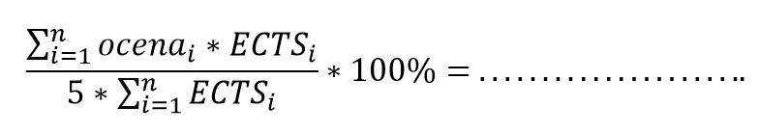
n=liczba ocen do uzyskania w danym semestrze wg programu studiów
..………………………………………………..……  MIEJSCOWOŚĆ I DATA | ………………………………………………………………………  CZYTELNY PODPIS
-

